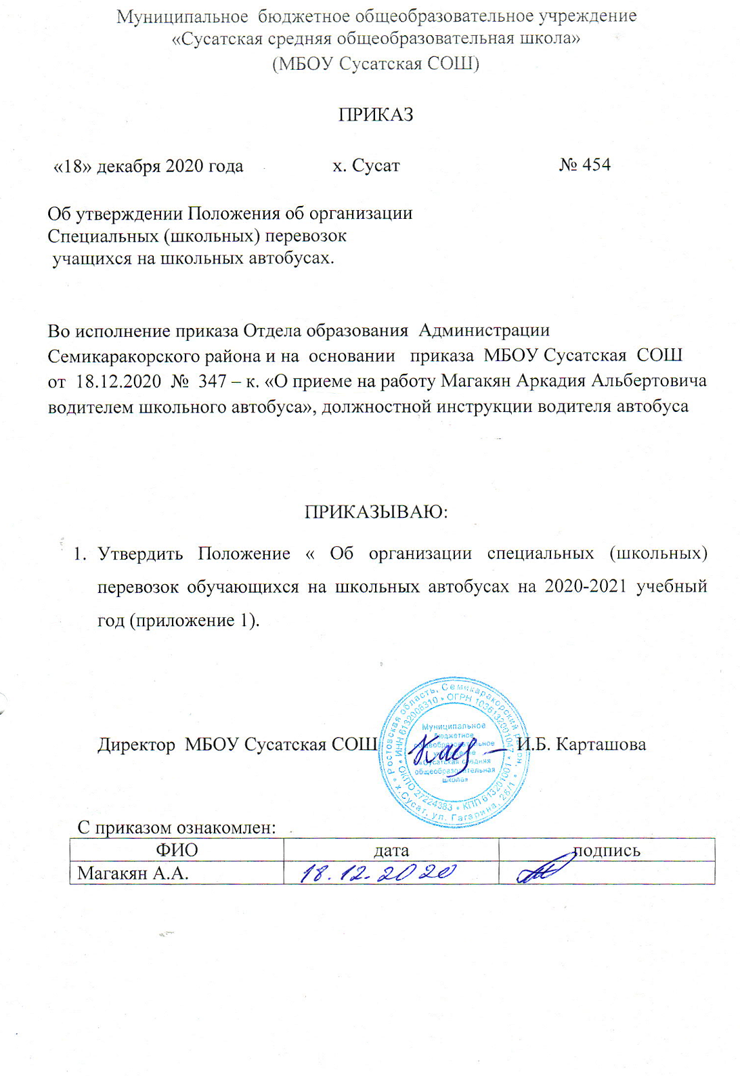

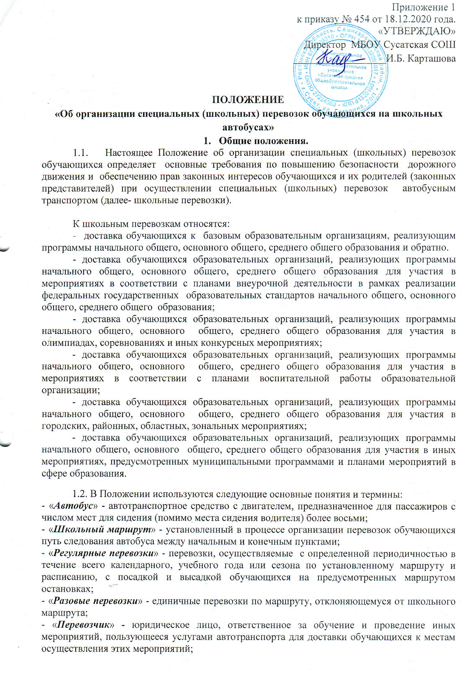

- «Автомобильная колонна» - группа из трех и более механических транспортных средств, следующих непосредственно друг за другом по одной и той же полосе движения с постоянно включенными фарами в сопровождении главного транспортного средства, с нанесенными на наружные поверхности специальными цветографическими схемами и включенными проблесковыми маячками синего и красного цветов;
- «Массовая перевозка» - перевозка обучающихся, осуществляемая организованной автомобильной колонной;
- «Темное время суток» - промежуток времени от конца вечерних сумерек до начала утренних сумерек;
- «Недостаточная видимость» - видимость дороги менее 300 метров в условиях тумана, дождя, снегопада и т.п., а также сумерек.
1.3. Требования настоящего Положения обязательны для всех расположенных на территории Семикаракорского района образовательных организаций, осуществляющих или обеспечивающих деятельность, связанную с организацией и осуществлением регулярных и разовых перевозок обучающихся.
2. Контроль за соблюдением требований настоящего Положения
Контроль соблюдения требований настоящего Положения осуществляется:
- Отделом образования Администрации Семикаракорского района (контроль за организацией безопасного перевоза обучающихся, прохождением ответственными за ответственными лицами за организацию перевозок обучающихся обучения и аттестации по соответствующим программам, бесперебойным функционированием системы ГЛОНАСС);
- Государственной инспекцией безопасности дорожного движения (контроль за техническим состоянием автобусов, соответствием состояния автомобильных дорог требованием безопасности дорожного движения, соблюдением водителями Правил дорожного движения).
3. Организация перевозочного процесса, обеспечивающая безопасные условия перевозок обучающихся на школьных маршрутах
3.1. Организация специальных перевозок на новых и действующих маршрутах осуществляется в установленном порядке в соответствии с действующими правилами организации специальных автобусных маршрутов.
3.2. Регулярные перевозки на автобусных маршрутах осуществляются по единым Правилам перевозок пассажиров и багажа в Российской Федерации.
3.3. Основанием для организации специальных школьных маршрутов является решение Администрации Семикаракорского района.
3.4. При организации школьных маршрутов должны предусматриваться:
- маршруты следования автобусов, их количество, начальные, конечные и промежуточные пункты маршрута, места посадки и высадки обучающихся;
- количество перевозимых обучающихся, их возраст;
- периодичность и расписание движения автобусов;
- фамилия, имя, отчество и должность ответственного за организацию перевозки обучающихся и сопровождающих по каждому автобусу.
3.5. Регулярные школьные маршруты открываются распоряжением Администрации Семикаракорского района.
3.6. Оценка соответствия технического состояния и уровня содержания автомобильных дорог, улиц, автобусных остановок, искусственных сооружений установленным требованиям безопасности дорожного движения осуществляется на основании обследования маршрутов муниципальной комиссией, формируемой по решению Администрации района, а также комиссией образовательной организации.
3.7. Обследование школьных маршрутов производится перед их открытием и в процессе эксплуатации – не реже двух раз в год в порядке, определяемом действующими законодательными и иными нормативно-правовыми документами.
3.8. Результаты обследования оформляются актом. При выявлении на школьном маршруте недостатков, угрожающих безопасности дорожного движения, в акте отражаются предложения комиссии о проведении неотложных и перспективных мероприятий, направленных на улучшение условий движения и предупреждение дорожно-транспортных происшествий на маршруте. Муниципальной комиссией дается заключение о возможности открытия школьного маршрута или эксплуатации действующего маршрута.
3.9. Акты обследования муниципальной комиссии передаются в органы исполнительной власти Семикаракорского района, уполномоченные принимать решения о временном прекращении автобусного движения на этом маршруте или его закрытии, а также для принятия мер и организации контроля за устранением выявленных недостатков.
3.10. Владельцы автобусов (перевозчики) обязаны:
- Произвести выбор трассы маршрута, используя только дороги с твердым покрытием; замерить протяженность маршрута и расстояние между остановочными пунктами; нормировать скорость движения школьного автобуса; определить места остановок для посадки и высадки обучающихся;
- Осуществлять перевозку обучающихся без нарушения норм вместимости. Количество перевозимых в автобусе обучающихся вместе с сопровождающими не должно превышать числа оборудованных мест сидения;
- Составить и утвердить на каждый школьный автобусный маршрут регулярных перевозок паспорт и схему маршрута с указанием опасных участков и остановочных пунктов для посадки и высадки обучающихся. Паспорт школьного маршрута согласовывается с районной администрацией, администрацией городского (сельского) поселения; схема маршрута согласовывается с ГИБДД;
- Разработать и утвердить график (расписание) движения автобусов на маршруте на основе определения нормативных значений скоростей движения на маршруте и отдельных его участках между остановочными пунктами с учетом обеспечения безопасности перевозок и соблюдения режимов труда и отдыха водителей, регламентированных действующими нормативными документами. Расписание движения утверждается директором образовательной организации;
- Оснастить остановочные пункты маршрутов специальными информационно-указательными знаками с информацией о наименовании остановки, времени прохождения автобусов, осуществляющих перевозку обучающихся;
- Обеспечить каждого водителя графиком движения на маршруте с указанием времени и мест остановок в пути, схемой маршрута с обозначением опасных участков;
- Производить комиссионные обследования состояния автомобильных дорог, мест посадки и высадки обучающихся на школьном маршруте в соответствии с пунктами 2.6. – 2.9. настоящего Положения.

3.11. Перевозка обучающихся должна осуществляться с включенным ближним светом фар, не зависимо от времени суток. Скорость движения выбирается водителем в зависимости от дорожных, метеорологических и других условий, но при этом во всех случаях скорость не должна превышать 60 км/ч. При неблагоприятных изменениях дорожных условий в весенний осеннее – зимний периоды, при иных обстоятельствах расписание должно быть скорректировано в строну снижения скорости (увеличения времени движения). Об изменении расписания принимаются необходимые меры по своевременному оповещению обучающихся, и их родителей (законных представителей) администрацией образовательной организации, классными руководителями и сопровождающими на школьных маршрутах.
3.12. Об организации школьных перевозок уведомляются органы ГИБДД для принятия мер по усилению надзора за движением на маршруте и Отдел образования Администрации Семикаракорского района. Уведомление представляется: в случаях не терпящих отлагательства, когда дорожные или метеорологические условия представляют угрозу безопасности перевозок обучающихся, образовательная организация, дорожные организации, органы ГИБДД обязаны в соответствии со своими полномочиями прекратить автобусное движение на школьном маршруте.
3.13. Перевозка обучающихся осуществляется при условии сопровождения их специальным сотрудником образовательной организации (сопровождающим), учителем, социальным педагогом и т.п., назначенным приказом по образовательной организации.
3.14. Окна в салоне автобуса при движении должны быть закрыты.
3.15. Водитель обязан осуществлять посадку и высадку детей только после полной остановки автобуса, а начинать движение только с закрытыми дверями и не открывать их до полной остановки. Водителю запрещается выходить из кабины автобуса при посадке и высадки обучающихся, осуществлять движение задним ходом в местах остановок.
3.16. Сопровождающие проходят специальный инструктаж по обеспечению безопасности перевозки обучающихся автобусами в образовательной организации. Инструктаж проводится под роспись в журнале учета инструктажей. Сопровождающий должен следить за:
- подачей автобуса к месту просадки, правилами посадки и высадки обучающихся;
- поведением обучающихся в местах сбора, посадки и высадки, при нахождении в салоне автобуса;
- правилами пользования оборудованием салона: вентиляционными люками, форточками, сигналами требования остановки автобуса;
- обучающимися при движении и остановками автобуса.
При проведении инструктажа отражаются вопросы, связанные с чрезвычайными ситуациями (поломка автобуса, вынужденная остановка, дорожно-транспортное происшествие, захват автобуса террористами), в том числе:
- о порядке эвакуации пассажиров;
- о порядке использования аварийных выходов из автобуса и пользования устройствами приведения их в действие;
- о правилах пользования огнетушителями;
- о способах оказания первой помощи пострадавшим.

3.17. Сопровождающий обязан провести среди обучающихся инструктаж, сведения о котором вносятся в специальный журнал, находящийся у сопровождающего. Инструктаж включает следующие разделы:
- о правилах безопасного поведения в местах сбора во время ожидания автобуса, о порядке посадки и высадки из автобуса;
- о правилах поведения в пути следования и пользования автобусом;
- о поведении обучающихся при возникновении опасных или чрезвычайных ситуаций во время перевозок;
- о способах оказания первой медицинской помощи пострадавшим.
При проведении инструктажей должно быть предусмотрено использование наглядных пособий, обсуждение практических ситуаций, возникающих в процессе дорожного движения.
3.18. Автобус, предназначенный для перевозки обучающихся должен быть оснащен средствами связи (мобильный или радиотелефон) в целях обеспечения быстрой связи в чрезвычайных условиях.

IV.Обеспечение профессиональной надежности водителей автобусов
4.1. К управлению автобусами, осуществляющими перевозки обучающихся, допускаются водители, имеющие непрерывный стаж работы в качестве водителя транспортного средства категории «Д» не менее 1 года
4.2. Для перевозки обучающихся допускаются наиболее опытные и дисциплинированные водители, не подвергавшиеся в течение последнего года административному наказанию в виде лишения права управления транспортным средством либо административного ареста за совершение административного правонарушения в области дорожного движения.
4.3. Для обеспечения профессиональной надежности водителей автобусов администрация школы обязана выполнять следующие условия:
- При назначении водителей впервые для работы на регулярных школьных перевозках согласовывать данную кандидатуру с органами ГИБДД и организовывать проведение предварительной стажировки. Стажировка водителей должна проводиться в реальных условиях движения, при осуществлении перевозок обучающихся только на тех типах автобусов и на тех маршрутах, на которых водители в дальнейшем будут работать самостоятельно. На время стажировки за водителем закрепляется наставник из числа более опытных водителей;
- Обеспечивать прохождение водителями обязательного периодического медицинского освидетельствования в сроки, установленные Министерством здравоохранения Российской Федерации;
- Организовать проведение предрейсовых, послерейсовых медицинских осмотров водителей с отметкой в путевых листах и регистрацией в журнале;
- Устанавливать режимы труда и отдыха водителей в соответствии с нормами, определяемыми трудовым законодательством и Положением о рабочем времени и времени труда и отдыха водителей. Продолжительность рабочей смены водителей, занятых на перевозке обучающихся, не должна превышать 10 часов;
- Регулярно обеспечивать поддержание необходимого уровня информированности водителей об условиях движения и работы их на школьных маршрутах путем проведения инструктажей.
Инструктажи должны включать сведения:
- о порядке организации перевозки обучающихся автобусами в соответствии с настоящим Положением;
- об условиях движения и наличии опасных участков, мест концентрации дорожно-транспортных происшествий на маршруте;
- о состоянии погодных и дорожных условий, о скоростных режимах движения на маршруте;
- о наличии на маршрутах перевозок обучающихся железнодорожных переездов и обеспечении безопасности движения через них;
- о расположении пунктов медицинской и технической помощи, постов ГИБДД;
- об особенностях обеспечения безопасности движения и эксплуатации автобусов при изменении дорожно-климатических условий на маршруте, при возникновении технической неисправности автобуса, при ухудшении состояния здоровья водителя и пассажиров в пути;
- о соблюдении правил техники безопасности при работе на школьном маршруте и действиях при возникновении пожара в автобусе;
- о действиях водителя при угрозе или возникновении дорожно-транспортного происшествия о порядке экстренной эвакуации обучающихся из салона автобуса, об оказании доврачебной медицинской помощи пострадавшим;
- о действиях водителя при попытке захвата или захвате автобуса криминальными элементами (террористами);
- об ответственности водителя за нарушение нормативных актов по обеспечению безопасности дорожного движения и настоящего Положения.
Проведение инструктажей должно регистрироваться в журнале учета инструктажей под подпись водителей и лица, проводившего инструктаж. Инструктажи проводятся с периодичностью не реже одного раза в месяц.
4.4. У водителя в рейсе всегда должны быть: страховой полис (оригинал), свидетельство о государственной регистрации автотранспорта, график движения автобуса и путевой лист с отметкой о прохождении предрейсового медицинского освидетельствования, предрейсового технического осмотра автобуса, медицинская справка и удостоверение об обучении по 20 часовой программе «Безопасность дорожного движения».

V. Обеспечение эксплуатации автобусов в технически исправном состоянии
5.1. Техническое состояние, объемы и сроки проведения технического обслуживания, оборудование автобусов должны отвечать установленным требованиям ГОСТ 51169-98 «Автобусы для перевозки детей», введенного с 01.01.1999 года.
5.2. Администрация образовательных организаций обязана:
- Использовать для перевозки обучающихся автобусы, зарегистрированные в органах Государственной инспекции безопасности дорожного движения, прошедшие в установленном порядке государственный технический осмотр;
- Обеспечивать проведение технического обслуживания и ремонта автобусов в порядке и сроки, определяемые действующими нормативными документами;
- Обеспечить ежедневный контроль технического состояния автобусов перед выездом на линию и при возвращении к месту стоянки. Должностные лица перевозчика, ответственные за техническое состояние автобусов, обязаны производить в путевом листе и журнале отметки о технической исправности транспортных средств.
5.3. Требования по оснащению и техническому состоянию прочих элементов конструкции автобуса:
- Для возможности осуществления регулярных перевозок обучающихся должны быть в работоспособным состоянии:
- аварийные выходы автобусов и устройства приведения их в действие;
- привод управления дверями, сигнализация работы дверей и сигнал требования остановки;
- звуковой сигнал;
- механизмы открывания крышек потолочных вентиляционных люков, системы вентиляции и отопления салона.
- Аварийные выходы в автобусах должны быть специально обозначены и иметь таблички по правилам их использования. Не допускается оборудование дополнительными элементами конструкции салона автобуса, ограничивающими свободный доступ к аварийным выходам.
- Автобусы должны быть оснащены противооткатными упорами (не менее двух), огнетушителями (один в кабине водителя, второй – в пассажирском салоне), двумя укомплектованными медицинскими аптечками, знаками аварийной остановки (или мигающим красным фонарем) согласно ГОСТу 24333-97. Использование огнетушителей без пломб и с истекшими сроками годности не допускается. Медицинские аптечки должны быть укомплектованы пригодными для использования препаратами.
- Поручни в автобусах, сиденья, огнетушители, медицинская аптечка должны быть закреплены в местах, предусмотренных конструкцией автобуса.
- Автобусы спереди и сзади должны быть оборудованы опознавательными знаками «Перевозка детей» в виде квадрата желтого цвета с каймой красного цвета с изображением символа дорожного знака 1.21. (ПДД) черного цвета, лобовыми и боковыми указателями «Школьный».
5.4. На всех автобусах, осуществляющих регулярные, разовые, массовые перевозки обучающихся должны быть установлены тахографы, система ГЛОНАСС, для прослеживания местонахождения транспортных средств. Навигаторы должны находится в исправном состоянии. При неисправности навигатора немедленно сообщать в ту организацию, с кем заключен договор на техническое обслуживание навигаторов.

VI. Порядок организации и осуществления перевозок обучающихся
6.1. Каждый автобус перед выездом должен пройти проверку технического состояния и экипировки в соответствии с требованиями, установленными Правилами дорожного движения. Дополнительно проводится осмотр на предмет нахождения в салоне посторонних и взрывоопасных предметов.
6.2. Перевозка обучающихся запрещена:
- в темное время суток;
- в период с 23.00 до 06.00 часов независимо от продолжительности светового дня;
- в условиях недостаточной видимости;
- в гололедицу и других сложных дорожных условиях, влияющих на безопасность перевозки;
- при температуре окружающего воздуха ниже – 25⁰С и выше + 35⁰С;
- при официальном объявлении уполномоченными органами «штормового предупреждения».
6.3. В ночное время (с 23.00 часов до 06.00 часов) допускается разовая перевозка группы обучающихся к железнодорожным вокзалам, аэропортам и от них, а также завершение разовой перевозки группы обучающихся (доставка до конечного пункта назначения, определенного графиком движения или до места ночлега) при незапланированном отклонении от графика движения (при задержке в пути). При этом после 23.00 часов расстояние разовой перевозки не должно превышать 50 километров.
6.4. В пути следования остановку автобуса можно производить только на специальных площадках, а при их отсутствии при крайней необходимости останавливаться можно за пределами дороги, чтобы исключить внезапный выход ребенка на дорогу.
При вынужденной остановке автобуса, вызванной технической неисправностью, водитель должен остановить автобус так, чтобы не создавать помех для движения других транспортных средств, включить аварийную сигнализацию, а при ее отсутствии или неисправности – выставить позади автобуса знак аварийной остановки, на расстояние не менее 15 метров от автобуса в населенном пункте и 30 метров – вне населенного пункта. Первым из автобуса должен выходить сопровождающий и, располагаясь у передней части автобуса, руководить высадкой обучающихся.
6.5. При организованной массовой перевозке обучающихся в междугородном сообщении в течение более 3 часов согласно графику руководитель группы обеспечивает сопровождение группы обучающихся медицинским работником.
6.6. При неблагоприятном изменении дорожных условий (ограничении движения, появлении временных препятствий и др.) и (или) иных обстоятельств, влекущих изменение времени отправления, руководитель группы при массовой или разовой перевозке обеспечивает принятие мер по своевременному оповещению родителей (законных представителей) обучающихся, сопровождающих, медицинского работника (при наличии медицинского сопровождения) и соответствующее подразделение Госавтоинспекции (при сопровождении автомобилем (автомобилями) подразделения Госавтоинспекции).
6.7. Руководитель образовательной организации или руководитель группы при разовой или массовой перевозке обеспечивает назначение в каждый автобус, осуществляющий перевозку сопровождающих.
Количество сопровождающих на каждый автобус назначается из расчета их нахождения у каждой двери автобуса, при этом один из сопровождающих является ответственным за организованную перевозку группы обучающихся по соответствующему автобусу и осуществляет координацию действий водителя (водителей) и других сопровождающих в указанном автобусе.
6.8. В случае, если для осуществления организованной массовой перевозки группы обучающихся используется два и более автобуса назначается старший ответственный за организованную группу обучающихся и координацию действий водителей и ответственных по автобусам, осуществляющим такую перевозку.
6.9. Медицинский работник и старший ответственный за организованную перевозку группы обучающихся должны находиться в автобусе, замыкающем колонну.
6.10. При массовой перевозке обучающихся сопровождение автомобилем ГИБДД производится, если автобусов в колонне 3 и более. Автомобильная колонна сопровождается автомобилем ГИБДД, двигающимся впереди колонны. Если количество автобусов составляет более 10 единиц, ГИБДД выделяет дополнительно автомобиль, замыкающий колонну.
6.11. Режим работы водителя при массовой или разовой перевозке должен предусматривать после первых трех часов непрерывного управления транспортным средством специальный перерыв для отдыха в пути, продолжительностью не менее 1 минут. В дальнейшем перерывы такой продолжительности предусматриваются не более чем через каждые 2 часа. При направлении в рейс 2-х водителей на один автобус, они меняются не реже чем через 3 часа.
6.12. С ГИБДД согласуются следующие виды перевозок обучающихся:
- массовые;
- регулярные;
- разовые междугородние (межмуниципальные);
- разовые в темное время суток.
При согласовании регулярных перевозок обучающихся владелец транспортного средства представляет его в ГИБДД в целях проверки пригодности к таким перевозкам.
При массовых, разовых междугородних (межмуниципальных) перевозка, разовых перевозках в темное время суток транспорт представляется на дополнительный технический осмотр в ГИБДД перед каждой поездкой.
6.13. Руководитель образовательной организации или руководитель группы обязан направлять письменную заявку в ГИБДД в случаях осуществления:
- массовых перевозок обучающихся, разовых перевозок обучающихся, разовых перевозок обучающихся в темное время – за 10 суток до начала осуществления перевозок;
- разовых городских и пригородных (до 50 километров) перевозок не по маршрутам , где осуществляется регулярное пассажирское движение, а также междугородних (межмуниципальных) перевозок обучающихся – за трое суток до начала перевозок (с учетом праздничных и выходных дней).
6.14. В случае нахождения обучающихся в пути следования согласно графику движения более трех часов в каждом автобусе руководитель обеспечивает наличие наборов пищевых продуктов (сухих пайков, бутилированной воды) их ассортимента, установленного Федеральной службой по надзору в сфере защиты прав потребителей и благополучия человека или ее территориальным управлением.

